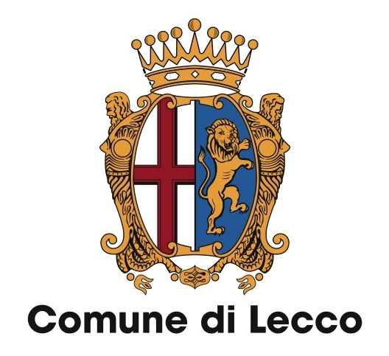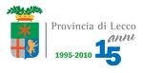
Comunicato stampa
Provvedimenti di viabilità per la V Conferenza Nazionale per il Turismo
Venerdì 15 ottobre 2010 alle ore 19.30 si terrà a Lecco, nell’ambito della V Conferenza Nazionale per il Turismo (che si svolgerà a Cernobbio - Como), un evento che vedrà la presenza di circa 500 invitati, tra i quali numerosissimi operatori commerciali e del settore turistico, e qualificate delegazioni estere. L’evento, promosso di concerto con il Ministero del Turismo, si terrà presso una tensostruttura installata in piazza Cermenati.
Al fine di consentire il regolare svolgimento della manifestazione in un contesto di sicurezza e piena agibilità dei luoghi, come richiesto dal Comitato Provinciale per l’Ordine e la Sicurezza Pubblica, le Forze dell’Ordine e la Polizia Locale hanno approntato appositi servizi e uno specifico piano viabilistico alternativo, con l’obiettivo di contenere il più possibile i disagi alla cittadinanza.
La zona interessata dal divieto di transito veicolare e pedonale - dalle ore 13 alle ore 24 - comprende le seguenti vie e piazze:
Lungo Lago nel tratto compreso fra via Torri Tarelli e via Leonardo da Vinci, via Nava, via Parini nel tratto compreso fra via Bixio e via Nava, via Canonica, vicolo Granai, vicolo del Torchio, via Bovara nel tratto compreso fra piazza XX Settembre e via Mascari, via Airoldi, vicolo del Pozzo, vicolo Anghileri, vicolo della Torre, via Roma nel tratto compreso fra piazza XX Settembre e piazza Garibaldi, piazza XX Settembre e Piazza Cermenati.
In tali zone sarà comunque consentito l’accesso pedonale esclusivamente ai residenti e a coloro che vi hanno la sede di lavoro o vi dovranno transitare per motivi professionali o di altro tipo debitamente documentati, attraverso i seguenti punti di ingresso: incrocio via Bovara-via Mascari (a partire dalle ore 13), incrocio via Roma-Piazza Garibaldi (dalle ore 14).

La chiusura del lungolago al traffico veicolare comporta l’adozione del tradizionale piano viabilistico alternativo sulla direzione Milano-Sondrio e viceversa, attraverso il percorso via Capodistria - viale Turati - via Sassi - piazza Manzoni - viale Costituzione - via Leonardo da Vinci.
Inoltre verrà istituito il senso unico obbligatorio di marcia in entrata da via Torri Tarelli e in via Sirtori con direzione via Bixio.
L’evento comporta, sempre a partire dalle ore 13, la chiusura dei parcheggi di via Nava (pubblico e riservato ai residenti) - via Parini (lato Basilica) - intero lungolago, e dei parcheggi pubblici di via Nullo prospicenti la Società Canottieri. Come alternativa è disponibile l’area di via Amendola normalmente riservata al mercato ambulante, dalle ore 7 alle ore 22.
Nessun provvedimento limitativo della circolazione è invece previsto nelle giornate di sabato 16 e domenica 17 ottobre, quando nel medesimo spazio di piazza Cermenati e nelle piazze attigue si terranno altri eventi di promozione del turismo locale, degustazioni di prodotti tipici locali, animazioni per bambini e famiglie e concerti. A questi si aggiungeranno le iniziative già programmate della rassegna “Lecco Città del Manzoni”.
Ricordiamo infine che nella giornata di domenica 17 ottobre 2010 tutti gli esercizi commerciali hanno la facoltà di rimanere aperti.
L’AMMINISTRAZIONE COMUNALE L’AMMINISTRAZIONE PROVINCIALE
Lecco, 13 ottobre 2010

